**GUÍA DE APRENDIZAJE ARTES VISUALES**

**Semana 10**

|  |  |  |  |
| --- | --- | --- | --- |
| **Nombre del Estudiante** |  | | **Curso:** 4° Básico |
| **Fecha:** 08 a 012 de junio |
| **Docente:** |  | **Asignatura:** | Artes visuales |
| **OA2** | Aplicar elementos del lenguaje visual (incluidos los de niveles anteriores) en sus trabajos de arte, con diversos propósitos expresivos y creativos: › líneas de contorno › color (tono y matiz) › forma (­ figurativa y no ­figurativa) | **UNIDAD** | 1 |
| **Habilidades** | Observar- clasificar – responder- opinar |
| **Objetivo** | Conocer y aplicar la línea | | |

**Los 8 elementos principales del lenguaje visual**

* 1- El punto.
* 2- La línea.
* 3- Valor.
* 4- Color.
* 5- Textura.
* 6- Figura.
* 8- Espacio.

Como ya empezamos a revisar en la guía anterior, seguiremos con el tercer elemento del lenguaje visual:

**Valor**

Los valores son los matices y sombras, que van desde la luminosidad a la oscuridad. Las variaciones de estos valores dan una sensación de espacio y profundidad en un objeto.

El **matiz** es la definición que se le da a la diferencia de un color a otro: permite clasificarlos en términos de rojo y sus matices, verde y sus matices, azul y sus matices, etc. Se refiere a la ligera variación de tono que un color hace en la lista cromática. Ejemplo: azul, azul marino, azul rey, etc.

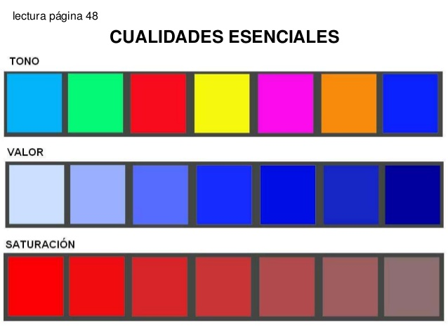

La **sombra** se utiliza para dar la sensación de volumen en dibujo y pintura.

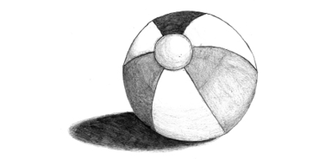

**II.- Responde:**

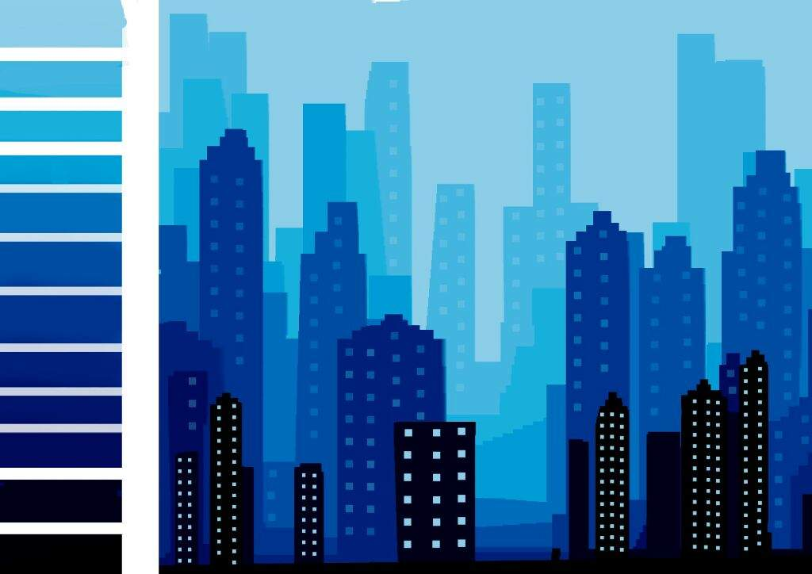

**1.- ¿Habías visto este tipo de pintura? ¿Dónde?**

________________________________________________________________

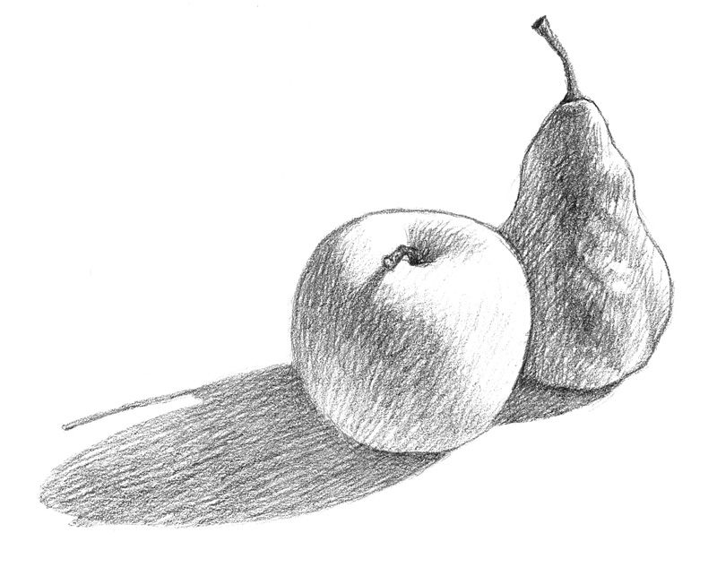

**2) ¿Qué opinas de estas pinturas? Justifica tu respuesta**

___________________________________________________________________________

**3) ¿Cuál llama más tu atención de estas pinturas?**

________________________________________________________________

**4) ¿Cuál de estas pinturas te gusta más?**

_______________________________________________________________________________

_______________________________________________________________________________

**TAREA ARTES VISUALES**

**Instrucciones**:

Pintar con lápices scripts o de madera el paisaje que se les presenta con un color el que tu elijas, ejemplo el árbol verde, pero hacia el centro del árbol un color más claro y al borde más oscuro. También elige un objeto del dibujo y píntalo con sombras como tú desees.

